




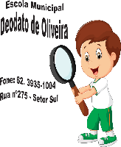
ESCOLA MUNICIPAL DEODATO DE OLIVEIRA.
GOIANÉSIA_______DE________________ DE _________.
ALUNO(A) : _______________________________________
PROFESSORA:_________________ANO:____ TURMA:____
SIMULADO: LÍNGUA PORTUGUESA- 3º BIMESTRE

- OUÇA A LEITURA DO POEMA, QUE O PROFESSOR IRÁ FAZER:

O ALFABETO
A É A ABELHA QUE VOA NO JARDIM,
B É O BARCO QUE NAVEGA SEM FIM,
C É O CACHORRO QUE LATE CONTENTE,
D É O DADO QUE GIRA E SURPREENDE.
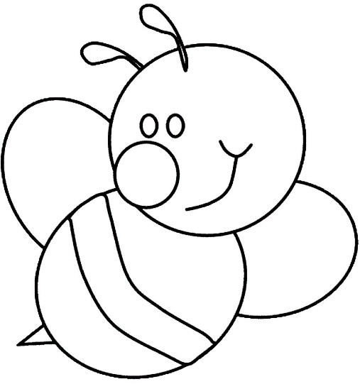
1- NO POEMA DO ALFABETO, QUAL PALAVRA DEVERÁ VIR NA SEQUÊNCIA?
A) PETECA
B) AVIÃO
C) ELEFANTE
D) IGREJA

- QUAL O TÍTULO DO TEXTO?

- O ALFABETO
- AS LETRAS
- PALAVRAS
- JARDIM

- LEIA A FRASE QUE FOI RETIRADO DO POEMA ACIMA:
QUAL A ÚLTIMA PALAVRA?
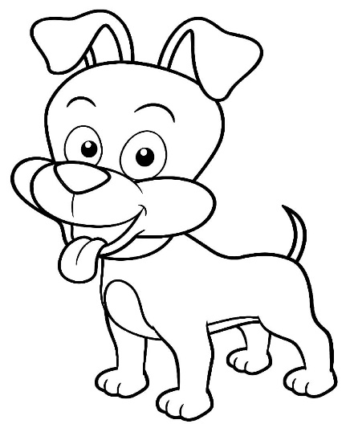
C É O CACHORRO QUE LATE CONTENTE,

- CACHORRO
- LATE
- CONTENTE
- QUE
- COM AJUDA DA PROFESSORA LEIA A QUADRINHA:

BATATINHA QUANDO NASCE,
SE ESPARRAMA PELO CHÃO,
MINHA AMADA QUANDO DORME,
PÕE A MÃO NO CORAÇÃO.

QUAL É O GESTO QUE A AMADA FAZ QUANDO DORME?

A) FECHA OS OLHOS.
B) PÕE A MÃO NO CORAÇÃO.
C) SONHA COM O AMADO.
D) FALA PALAVRAS DOCES.

- O QUE A BATATINHA FAZ QUANDO NASCE?
A) CRESCE PARA CIMA
B) ESPARRAMA PELO CHÃO
C) FICA NO MESMO LUGAR
D) VAI PARA O CÉU


6- OBSERVE A GRAVURA AO LADO: E MARQUE A FRASE CORRESPONDENTE:

- O RATO BRINCA.
- O RATO CHORA.
- O RATO SONHA COM O QUEIJO.
- O RATO PULA.

7- QUANTAS PALAVRAS TEM ESSA FRASE:
O RATO SONHA COM O QUEIJO.
- 4
- 6
- 5
- 7
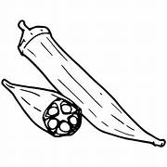
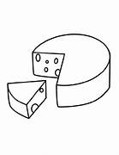
8- COMPLETE OS NOMES DAS GRAVURAS E MARQUE CORRETAMENTE:

_________IJO ______ABO

- QUERO, QUIABO
- QUEIMADA, QUIABO
- QUEIJO, QUIABO
- QUEIJADINHA, QUIABO

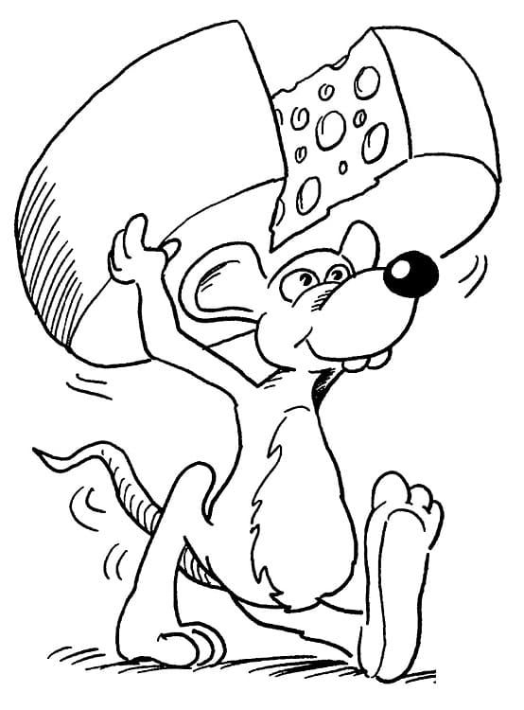
9-OBSERVE A GRAVURA AO LADO: E MARQUE A FRASE CORRESPONDENTE :

- O RATO BEBE LEITE.
- O RATO VIU A LUA.
- O RATO CAIU.
- O RATO FUGIU COM O QUEIJO.

10- QUANTAS VOGAIS TEM A PALAVRA: QUEIJO
- 3
- 5
- 4
- 6
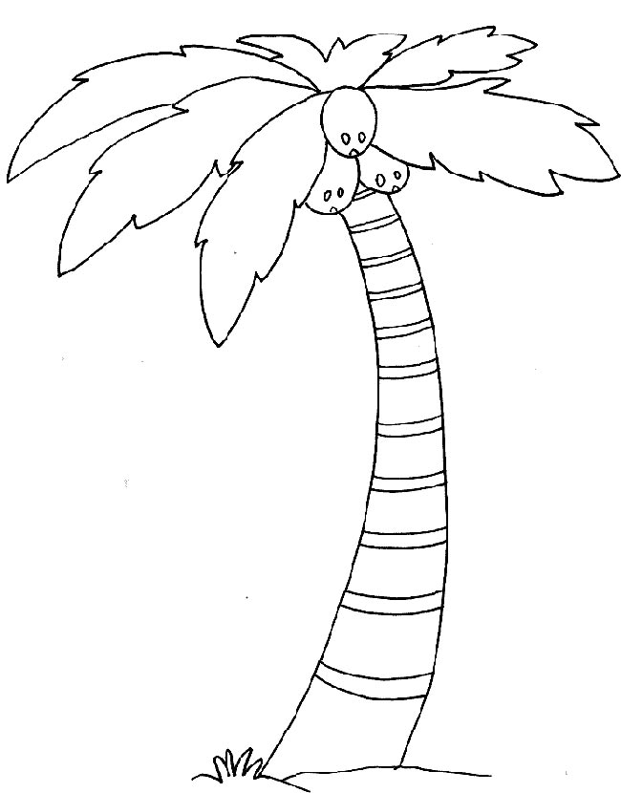
11- OBSERVE A GRAVURA, MARQUE O NOME CORRETAMENTE:
- COKUEIRO
- COQUEIRO
- COCUEIRO
- COUEIRO

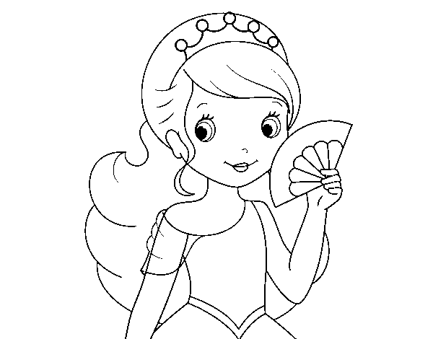
12- OBSERVE A GRAVURA E MARQUE A FRASE QUE CORRESPONDE A GRAVURA:
- A MENINA TEM UM LIMÃO NA MÃO.
- A MENINA TEM UM LITRO NA MÃO.
- A MENINA TEM UM LEQUE NA MÃO.
- A MENINA TEM UM LEÃO NA MÃO.

13- OBSERVE A PALAVRA: LEQUE, QUANTAS SÍLABAS TEM:
- 1
- 2
- 3
- 4

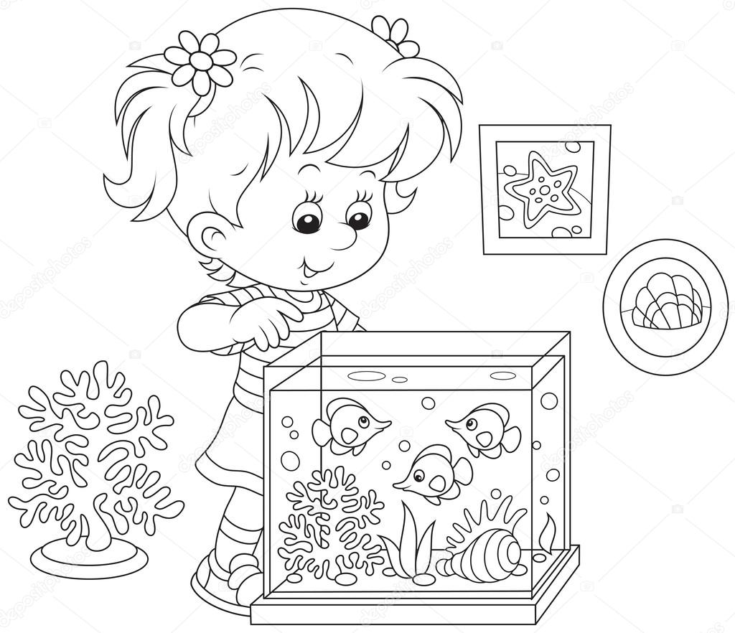
14- OBSERVE A GRAVURA E MARQUE A FRASE CORRETAMENTE:
- A MENINA COME O PEIXE.
- A MENINA VÊ O PEIXE NO AQUÁRIO.
- A MENINA CORRE DO PEIXE.
- A MENINA CHORA.

15- OBSERVE A PALAVRA: AQUÁRIO:
QUAL É O NOME DO ACENTO UTILIZADO:
- ´ AGUDO
- ^ CIRCUNFLEXO
- ~ TIL
- ! EXCLAMAÇÃO

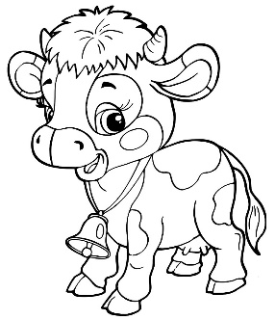

- ESCREVA O NOME DAS GRAVURAS:

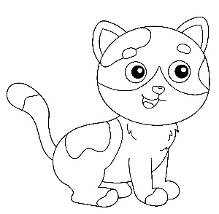
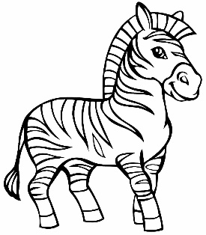

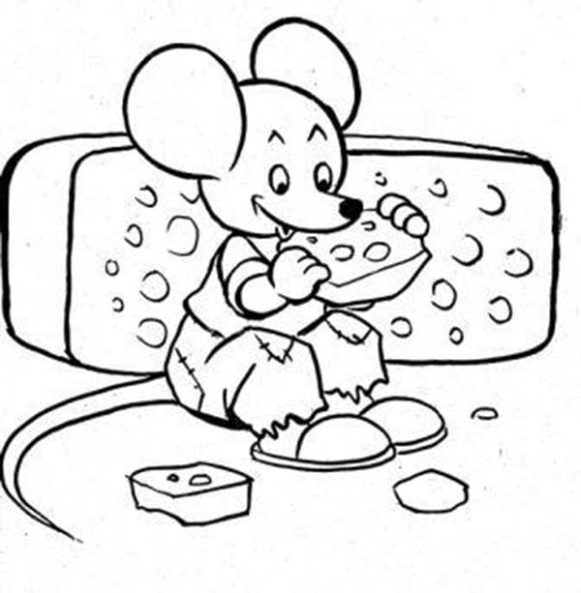
- OBSERVE A GRAVURA E ESCREVA UMA FRASE:

_________________________________
_________________________________

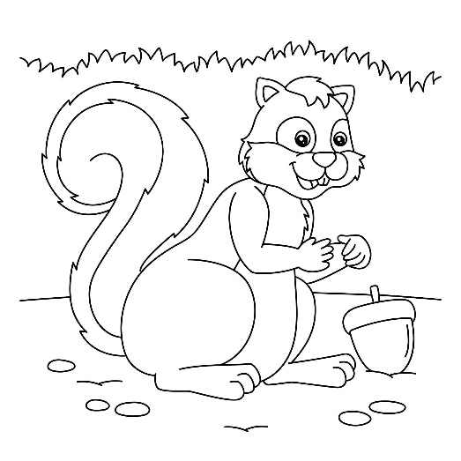

__________________________________
__________________________________

BOA AVALIÇÃO! VOCÊ É MINHA ESTRELINHA!

Escola Municipal Deodato de Oliveira
Aluno:____________________________________Ano:____ Turma:___

GABARITO
01 | 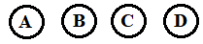
02
03
04
05
06
07
08
09
10
11
12
13
14
15
LÍNGUA PORTUGUESA

